GUIDA OPERATIVA
Configurazione SIMATIC Logon
Gestione utenti centralizzata su pannelli HMI Comfort (WinCC / TIA Portal) – predisposizione, test su server simulato e messa in servizio
Voce | Dettaglio
Autore | Mattia Boselli
Versione | 1.0
Data | 15/10/2026
Ambito | Progetti HMI con gestione utenti conforme 21 CFR Part 11 tramite SIMATIC Logon
Documenti sostituiti | Simatic_LogOn.docx; Impostazioni_Simatic_Logon.pdf

1. Scopo
Questa guida descrive, in un unico documento, come configurare la gestione utenti di un pannello HMI tramite SIMATIC Logon, in modo che gli utenti e le password non siano gestiti localmente sul pannello ma su un server Windows (computer o dominio) del cliente.
La procedura copre tre momenti:
- Preparazione di un server di prova (macchina virtuale) che simula il server del cliente, per collaudare la configurazione in ufficio.
- Configurazione del progetto HMI in TIA Portal (attivazione SIMATIC Logon, gruppi e autorizzazioni, tempo di disconnessione).
- Verifica del funzionamento e indicazioni per la messa in servizio presso il cliente.

2. Principio di funzionamento
Con SIMATIC Logon attivo, quando un operatore effettua il login sul pannello, nome utente e password vengono verificati dal server SIMATIC Logon, che utilizza gli account Windows locali (o di dominio) del server. Il pannello assegna poi i diritti in base al gruppo Windows di cui l’utente fa parte.
Per questo motivo il collegamento tra server e pannello avviene per nome di gruppo: per ogni gruppo definito nella Gestione utenti del progetto HMI deve esistere sul server un gruppo Windows con lo stesso identico nome.
Dove | Cosa si configura
Server (Windows) | Utenti, password, criteri password/blocco account, gruppi Windows, servizio SIMATIC Logon e disconnessione automatica.
Pannello (progetto HMI) | Attivazione SIMATIC Logon, indirizzo del server, gruppi con le relative autorizzazioni, utente locale n. 1.

3. Prerequisiti
- PC con Oracle VirtualBox installato.
- Immagine della macchina virtuale Win764_SimaticLogOn (disponibile sull’hard disk esterno piccolo), con SIMATIC Logon già installato.
- Progetto TIA Portal / WinCC del pannello, con possibilità di caricarlo sul pannello.
- Pannello HMI e PC collegati alla stessa rete.

3.1 Licenze
Le licenze SIMATIC Logon sono contenute nei pacchetti Siemens forniti per il progetto e vanno installate sul server del cliente.
NOTA A differenza di SIMATIC Audit, sul pannello non va installata alcuna licenza per SIMATIC Logon.

4. Preparazione del server di prova (macchina virtuale)
La macchina virtuale riproduce in ufficio il server SIMATIC Logon del cliente e permette di collaudare il progetto prima della consegna.

4.1 Importazione e rete
- Copiare la macchina virtuale Win764_SimaticLogOn dall’hard disk e importarla in VirtualBox.
- Impostare la scheda di rete della VM in modalità Scheda con bridge (Bridged).
- Indirizzamento: la VM deve avere un IP statico (sarà il “Nome server” impostato nel pannello), mentre il PC reale può restare in DHCP. L’IP della VM deve essere nella stessa sottorete del pannello.
- Avviare la VM e accedere con l’account admin (senza password).
- Verificare con il comando ping <IP pannello> che la VM raggiunga il pannello.

4.2 Criteri di sicurezza locali
Aprire Pannello di controllo → Strumenti di amministrazione → Criteri di sicurezza locali → Criteri account e impostare:
Percorso | Criterio | Valore
Criteri password | Lunghezza minima password | 8 caratteri
Criteri di blocco account | Soglia di blocco account | 3 tentativi

NOTA Sul server reale del cliente questi criteri sono normalmente gestiti dall’IT del cliente: verificare che corrispondano a quanto richiesto in validazione.

4.3 Utente amministratore di SIMATIC Logon
Serve un utente che possa aprire la configurazione di SIMATIC Logon. Aprire la gestione utenti con tasto destro su Computer (desktop) → Gestione → Utenti e gruppi locali.
- In Utenti creare un nuovo utente di servizio, ad esempio nome testuser e password testuser.
- Nelle proprietà dell’utente, scheda Generale, spuntare Nessuna scadenza password.
- Nella scheda Membro di premere Aggiungi… e inserire i gruppi Administrators, Logon_Administrator e Operator (in alternativa: in Gruppi → tasto destro sul gruppo → Aggiungi al gruppo).
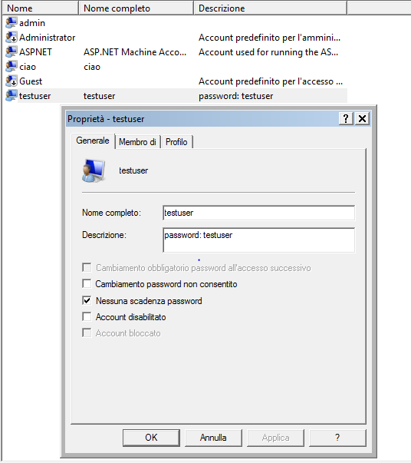
Figura 1 – Creazione dell’utente “testuser” con password senza scadenza
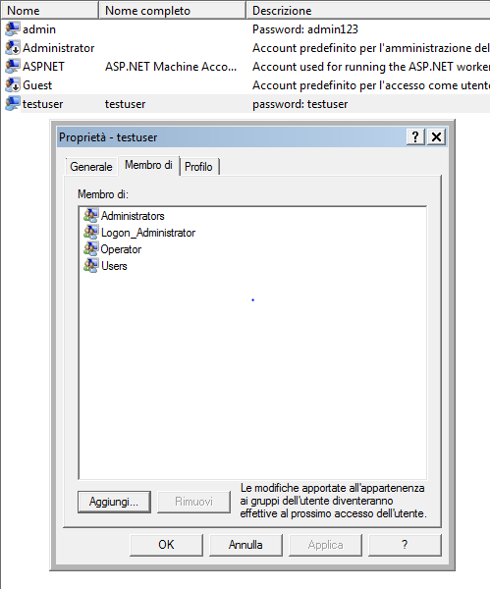
Figura 2 – Appartenenza ai gruppi Administrators, Logon_Administrator, Operator

4.4 Configurazione di SIMATIC Logon
- Sul desktop della VM aprire Configura SIMATIC Logon.
- Accedere con l’utente creato al punto precedente (deve appartenere sia ad Administrators sia a Logon_Administrator).
- Controllare le impostazioni: quelle presenti nella VM sono già corrette. Nella scheda Disconnessione automatica verificare i valori della tabella seguente.
Parametro | Valore
Utilizza disconnessione automatica di SIMATIC Logon | Attivo
Tempo di attesa | 5 minuti (requisito di validazione)
Tempo a disposizione per la disconnessione automatica | 0 secondi
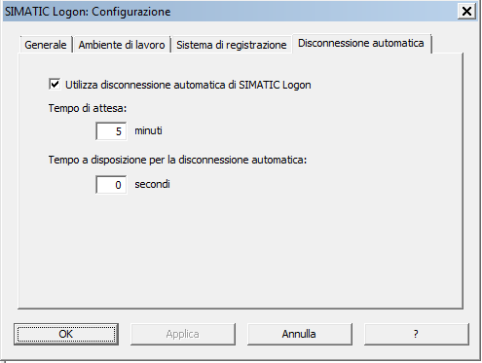
Figura 3 – SIMATIC Logon: scheda Disconnessione automatica

4.5 Creazione dei gruppi sul server
Sul server vanno creati gli stessi gruppi definiti nel progetto HMI (Gestione utenti → Gruppi, vedi capitolo 5.2). Saranno la controparte, lato server, dei gruppi già presenti nel pannello.
- Nel progetto HMI annotare i nomi dei gruppi (es. Operator, Supervisor, PasswordChange, TecnicoIMA).
- Sulla VM aprire Gestione computer → Utenti e gruppi locali → Gruppi.
- Con tasto destro → Nuovo gruppo creare un gruppo per ciascun gruppo del progetto, con nome identico (maiuscole/minuscole comprese).
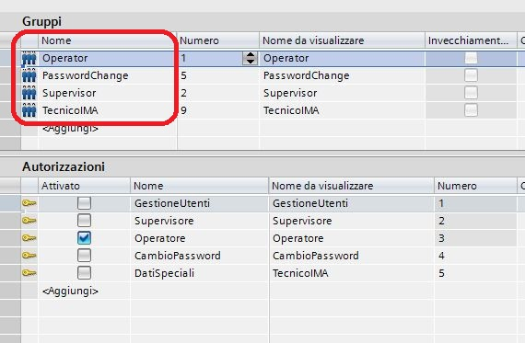
Figura 4 – Gruppi del progetto HMI da replicare sul server
ATTENZIONE Se il nome del gruppo sul server non coincide esattamente con quello del progetto HMI, l’utente riesce ad autenticarsi ma non ottiene le autorizzazioni attese.

4.6 Creazione degli utenti di prova
Creare gli utenti con cui si vuole provare il login, simulando quelli che il cliente creerà sul proprio server.
- In Utenti creare l’utente con la relativa password (rispettando il criterio di 8 caratteri minimi).
- Spuntare Nessuna scadenza password.
- Associare l’utente a uno dei gruppi creati al punto 4.5 (dal gruppo: tasto destro → Aggiungi al gruppo → Aggiungi…).

5. Configurazione del progetto HMI (TIA Portal)

5.1 Attivazione di SIMATIC Logon
Nel progetto aprire [Pannello] → Impostazioni Runtime → Gestione utenti e compilare la sezione SIMATIC Logon:
Campo | Impostazione
Attiva SIMATIC Logon | Spuntato
Utilizza gestione utenti di | Windows Computer; scegliere Windows Dominio solo se il cliente fornisce un dominio
Nome server | IP del server SIMATIC Logon (in prova: IP statico della VM, es. 192.168.207.144)
Numero porta | 16389 (valore predefinito)
Dominio Windows | Solo con “Windows Dominio”: nome del dominio fornito dal cliente
Diritti specifici per i gruppi della gestione utenti | Spuntato (sezione Livello della gerarchia)
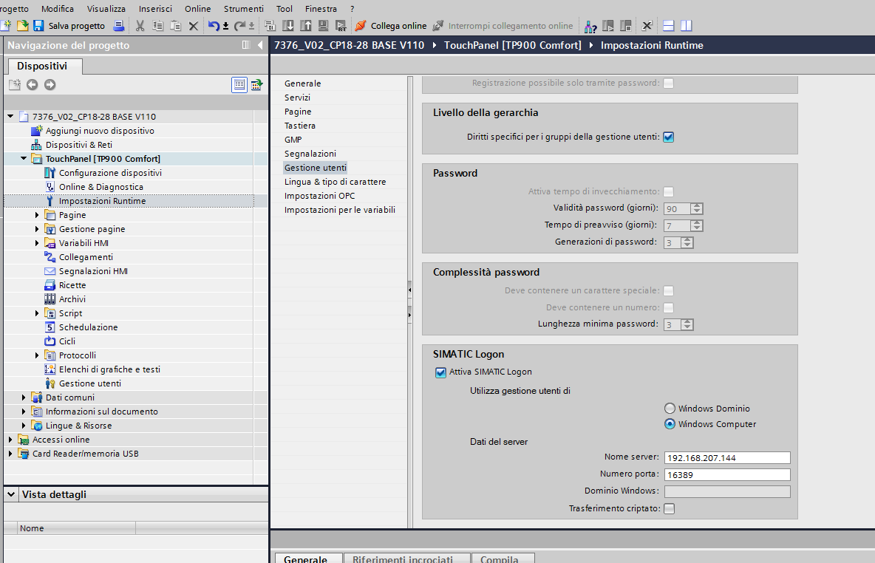
Figura 5 – Impostazioni Runtime → Gestione utenti → SIMATIC Logon

5.2 Gruppi e autorizzazioni
In Gestione utenti → Gruppi creare i gruppi richiesti dal cliente. Per ogni gruppo selezionato, nella tabella Autorizzazioni spuntare le autorizzazioni che i suoi membri devono avere.
Tutti gli utenti creati sul server e associati a un gruppo otterranno automaticamente le autorizzazioni di quel gruppo.
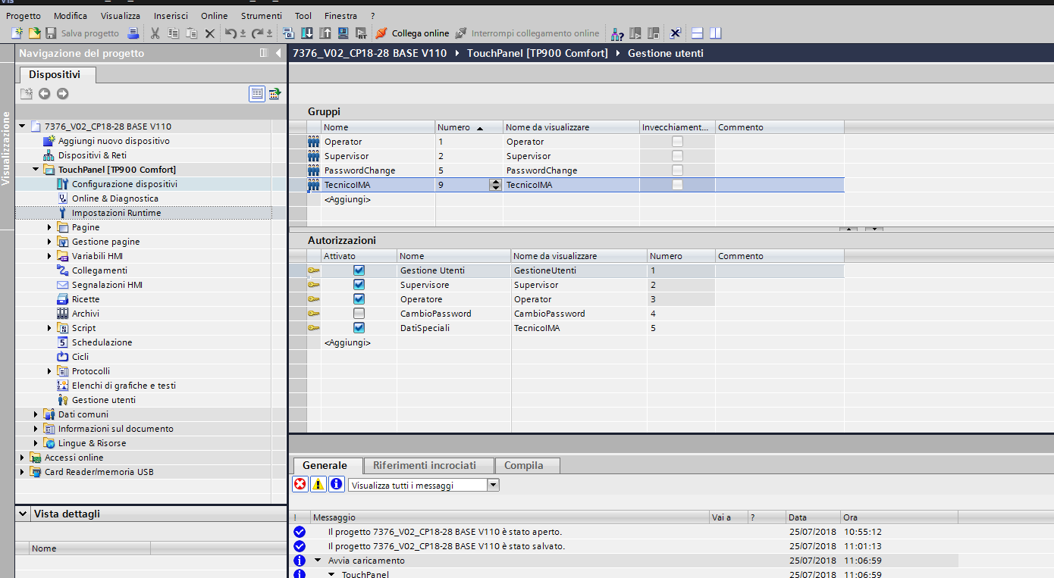
Figura 6 – Esempio: gruppo TecnicoIMA e relative autorizzazioni

5.3 Tempo di disconnessione automatica
Il tempo di disconnessione automatica degli utenti autenticati tramite SIMATIC Logon è quello impostato nel progetto HMI sull’utente locale con Numero 1 (l’utente amministratore locale), in Gestione utenti → Utenti → Tempo di scollegamento.
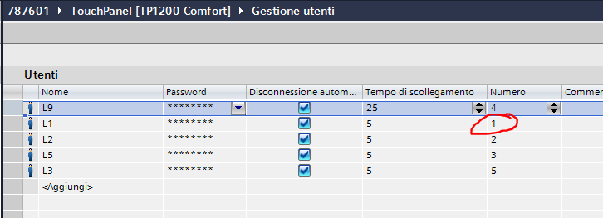
Figura 7 – L’utente con Numero 1 determina il tempo di disconnessione degli utenti del server
NOTA Impostare sull’utente n. 1 lo stesso tempo configurato in SIMATIC Logon (5 minuti), così che pannello e server si comportino in modo coerente. Il valore impostato sugli altri utenti locali non vale per gli utenti del server.
Al termine compilare e caricare il progetto sul pannello.

6. Verifica del funzionamento
Con la VM avviata e il progetto caricato, sul pannello:
- Effettuare il login con un utente creato sul server di prova: l’accesso deve essere consentito.
- Verificare che siano disponibili solo le funzioni previste dalle autorizzazioni del gruppo dell’utente.
- Lasciare il pannello inattivo: dopo il tempo impostato (5 minuti) l’utente deve essere disconnesso automaticamente.
- Inserire 3 volte una password errata: l’account deve risultare bloccato.
- Ripetere le prove per ogni gruppo previsto dal progetto.

6.1 Problemi frequenti
Sintomo | Verifica
Login rifiutato / server non raggiungibile | Ping dal server al pannello; IP in “Nome server”; VM in bridge; porta 16389 non bloccata dal firewall.
Login riuscito ma senza diritti | Nome del gruppo Windows identico a quello del progetto HMI; utente effettivamente membro del gruppo.
Impossibile aprire “Configura SIMATIC Logon” | L’utente usato deve essere membro di Administrators e Logon_Administrator.
Tempo di disconnessione diverso dal previsto | Controllare il tempo di scollegamento dell’utente locale n. 1 nel progetto HMI.

7. Messa in servizio presso il cliente
- Installare le licenze SIMATIC Logon sul server del cliente (nessuna licenza sul pannello).
- Nel progetto HMI sostituire l’IP della VM con l’indirizzo del server del cliente; se il cliente usa un dominio selezionare Windows Dominio e indicarne il nome.
- Fornire al cliente l’elenco dei nomi dei gruppi da creare sul proprio server e le autorizzazioni associate a ciascuno.
- Concordare con l’IT del cliente criteri password (min. 8 caratteri), blocco account (3 tentativi) e disconnessione automatica (5 minuti).
- Ripetere le verifiche del capitolo 6 con gli utenti reali.

